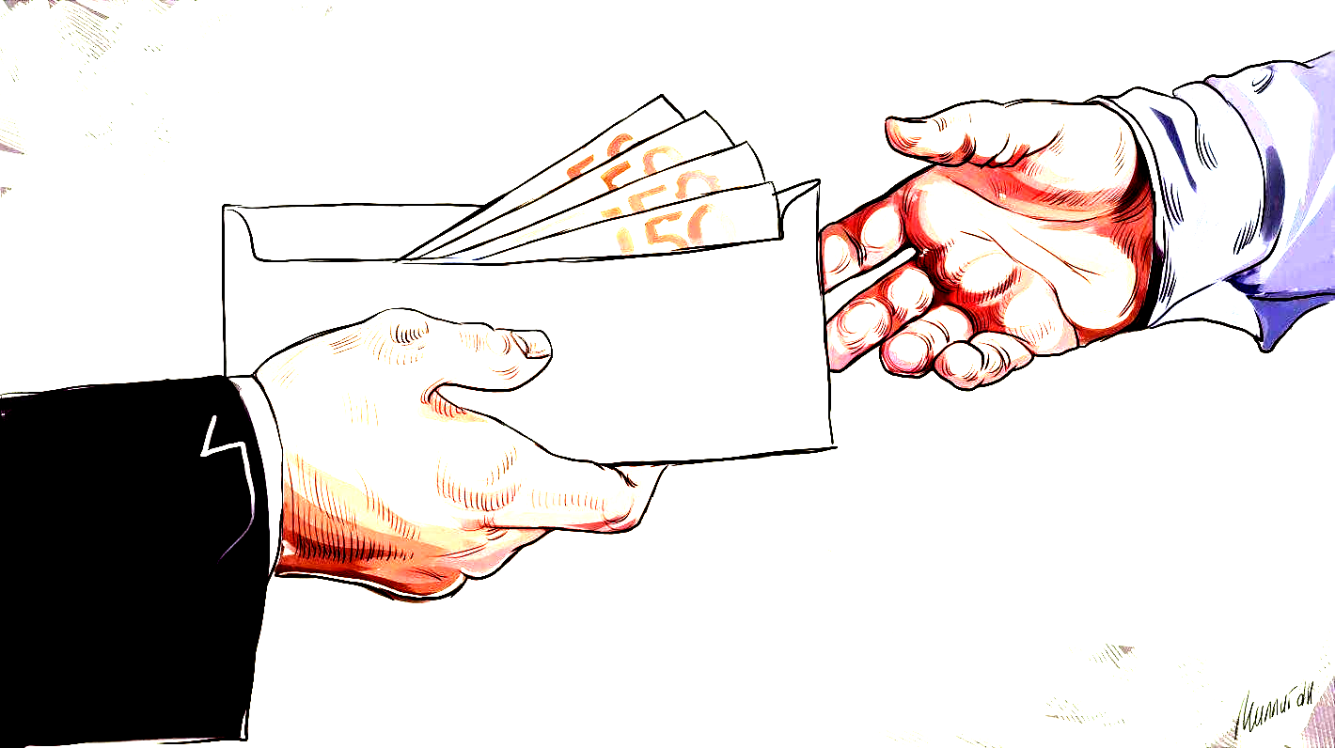
Против коррупции вместе!!!

Лёгкие деньги – тяжелый приговор

Коррупция (пункт 1 статьи 1 Федерального закона от 25.12.2008 № 273-ФЗ «О противодействии коррупции») - злоупотребление служебным положением, дача взятки, получение взятки, злоупотребление полномочиями, коммерческий подкуп либо иное незаконное использование физическим лицом своего должностного положения вопреки законным интересам общества и государства в целях получения выгоды в виде денег, ценностей, иного имущества или услуг имущественного характера, иных имущественных прав для себя или для третьих лиц либо незаконное предоставление такой выгоды указанному лицу другими физическими лицами.

Получение взятки (статья 290 Уголовного кодекса Российской Федерации)

Дача взятки (статья 291 Уголовного кодекса Российской Федерации)

Посредничество во взяточничестве (статья 291.1 Уголовного кодекса Российской Федерации)


Мелкое взяточничество (статья 291.2 Уголовного кодекса Российской Федерации)

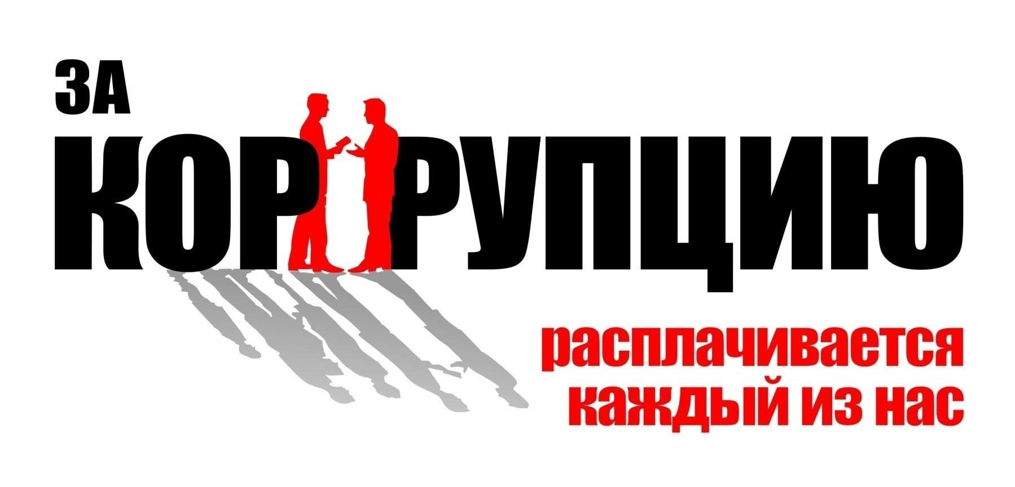
Контактная информация
Прокуратура Богучарского района
396792, г. Богучар, Военный городок № 8, д. 68
Приёмная: +7 (47366) 2-45-33
prokuratura-boguchar@36.mailop.ru

